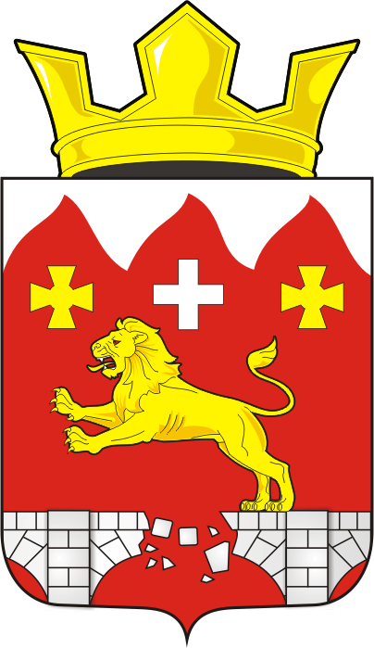
СОВЕТ ДЕПУТАТОВ муниципального образования БУРУНЧИНСКИЙ сельсовет Саракташского района оренбургской области
Четвертый созыв

РЕШЕНИЕ

очередного четырнадцатого заседания Совета депутатов

муниципального образования Бурунчинский сельсовет

четвертого созыва

25 декабря 2021 год с. Бурунча № 57

Об утверждении Порядка проведения антикоррупционной экспертизы нормативных правовых актов и проектов нормативных правовых актов органов местного самоуправления муниципального образования Бурунчинский сельсовет Саракташский район

Руководствуясь Федеральным законом от 17.07.2009 № 172-ФЗ
«Об антикоррупционной экспертизе нормативных правовых актов и проектов нормативных правовых актов», постановлением Правительства Российской Федерации от 26.02.2010 № 96 «Об антикоррупционной экспертизе нормативных правовых актов и проектов нормативных правовых актов»,
Совет депутатов района

Р Е Ш И Л:

- Утвердить Порядок проведения антикоррупционной экспертизы
нормативных правовых актов и проектов нормативных правовых актов
органов местного самоуправления муниципального образования Бурунчинский сельсовет Саракташский район согласно приложению.
- Признать утратившим силу решение Совета депутатов муниципального образования Бурунчинский сельсовет Саракташский район от 11.02.2009 № 305 «О порядке проведения антикоррупционной экспертизы правовых актов органов местного самоуправления муниципального образования Саракташский район и их проектов».
3. Настоящее решение вступает в силу после его обнародования и подлежит размещению на официальном сайте администрации Бурунчинского сельсовета Саракташского района.
4.Контроль за исполнением данного решения возложить на постоянную комиссию Совета депутатов Бурунчинского сельсовета по мандатным вопросам, вопросам местного самоуправления, законности, правопорядка, казачества, работе с общественными и религиозными объединениями, национальным вопросам и делам военнослужащих (Пешкова Г.И.).

Председатель Совета  депутатов  С.Н.Жуков | Глава администрации  А.Н.Логинов

Разослано: специалисту по противодействию коррупции администрации МО Бурунчинский сельсовет (Морсковой Е.М..), постоянной комиссии, прокуратуре района, места для обнародования, официальный сайт администрации Саракташского района, оргтоделу.

Приложение
к решению Совета депутатов Бурунчинского сельсовета
от 25 декабря 2021 года № 57

ПОРЯДОК
проведения антикоррупционной экспертизы нормативных правовых актов и проектов нормативных правовых актов органов местного самоуправления муниципального образования Бурунчинский сельсовет Саракташский район

1. Общие положения

1.1. Настоящим Порядком проведения антикоррупционной экспертизы нормативных правовых актов и проектов нормативных правовых актов органов местного самоуправления муниципального Бурунчинский сельсовет Саракташский район, устанавливается процедура проведения антикоррупционной экспертизы муниципальных нормативных правовых актов и их проектов (далее по тексту - антикоррупционная экспертиза).
1.2. Целью проведения антикоррупционной экспертизы является выявление коррупциогенных факторов и их последующее устранение.

2. Коррупциогенные факторы

2.1. Коррупциогенными факторами, устанавливающими для правоприменителя необоснованно широкие пределы усмотрения или возможность необоснованного применения исключений из общих правил, являются:
- широта дискреционных полномочий - отсутствие или неопределенность сроков, условий или оснований принятия решения, наличие дублирующих полномочий органов местного самоуправления (их должностных лиц);
- определение компетенции по формуле "вправе" - диспозитивное установление возможности совершения органами местного самоуправления (их должностными лицами) действий в отношении граждан и организаций;
- выборочное изменение объема прав - возможность необоснованного установления исключений из общего порядка для граждан и организаций по усмотрению органов местного самоуправления (их должностных лиц);
- чрезмерная свобода подзаконного нормотворчества - наличие бланкетных и отсылочных норм, приводящих к принятию подзаконных актов, вторгающихся в компетенцию органа государственной власти, принявшего первоначальный нормативный правовой акт;
- принятие нормативного правового акта за пределами компетенции - нарушение компетенции органов местного самоуправления (их должностных лиц) при принятии нормативных правовых актов;
- заполнение законодательных пробелов при помощи подзаконных актов в отсутствие законодательной делегации соответствующих полномочий - установление общеобязательных правил поведения в подзаконном акте в условиях отсутствия закона;
- отсутствие или неполнота административных процедур - отсутствие порядка совершения органами местного самоуправления (их должностными лицами) определенных действий либо одного из элементов такого порядка;
- отказ от конкурсных (аукционных) процедур - закрепление административного порядка предоставления права (блага);
- нормативные коллизии - противоречия, в том числе внутренние, между нормами, создающие для государственных органов, органов местного самоуправления или организаций (их должностных лиц) возможность произвольного выбора норм, подлежащих применению в конкретном случае.
2.2. Коррупциогенными факторами, содержащими неопределенные, трудновыполнимые и (или) обременительные требования к гражданам и организациям, являются:
- наличие завышенных требований к лицу, предъявляемых для реализации принадлежащего ему права, - установление неопределенных, трудновыполнимых и обременительных требований к гражданам и организациям;
- злоупотребление правом заявителя органами местного самоуправления (их должностными лицами) - отсутствие четкой регламентации прав граждан и организаций;
- юридико-лингвистическая неопределенность - употребление неустоявшихся, двусмысленных терминов и категорий оценочного характера.

3. Процедура направления проектов нормативных
правовых актов для проведения антикоррупционной
экспертизы органами прокуратуры

3.1. Органы местного самоуправления направляют проекты нормативных правовых актов для получения заключения прокурора в прокуратуру Саракташского района за 5 дней до принятия.

4. Процедура проведения антикоррупционной экспертизы
должностными лицами органов местного самоуправления

4.1. Проекты нормативных правовых актов, разработанные специалистами органов местного самоуправления муниципального образования Бурунчинский сельсовет Саракташский район, завизированные соответствующим руководителем и согласованные с заинтересованными подразделениями, направляются разработчиками для проведения антикоррупционной экспертизы, проводимойв рамках проведения их правовой экспертизы и мониторинга их применения,ответственному специалисту администрации района.Обязанности специалистов по проведению антикоррупционной экспертизы предусматриваются в должностных инструкциях. Обязанности по организации антикоррупционной экспертизы возлагаются на руководителя аппарата администрации.
4.2. Срок проведения антикоррупционной экспертизы проектов нормативных правовых актов не должен превышать пять рабочих дней.
4.3. Если при проведении антикоррупционной экспертизы проекта нормативного правового акта в тексте проекта нормативного правового акта коррупциогенных факторов не выявлено, заключение не составляется, при согласовании проекта нормативного правового акта в листе согласования проставляется отметка "юридическая техника согласована, коррупциогенные факторы отсутствуют".
4.4. В случае выявления в проекте нормативного правового акта коррупциогенных факторов по результатам проведения антикоррупционной экспертизы ответственный специалист администрации района готовит заключение согласно приложению.
4.5. Заключение о выявлении коррупциогенных факторов в проекте нормативного правового акта направляется разработчику проекта.
4.6. Разработчик проекта в течение пяти рабочих дней со дня получения заключения обязан рассмотреть его и принять меры по устранению коррупциогенных факторов и повторно внести проект нормативного правового акта на экспертизу.

Приложение
к Порядку проведения антикоррупционной экспертизы нормативных правовых актов и проектов нормативных правовых актов органов местного самоуправления муниципального образования Бурунчинский сельсовет Саракташский район

Заключение
антикоррупционной экспертизы на проект
нормативного правового акта _________________
_____________________________________________
(наименование органа, выносящего проект,
наименование проекта)

1. Наличие следующих коррупциогенных факторов: __________________________________________________________________
- Рекомендации________________________________________________
__________________________________________________________________
3. Возможные негативные последствия сохранения в проекте документа
выявленных коррупционных факторов _________________________________________________________________
4. Положения, не относящиеся к коррупционным факторам, но которые могутспособствовать созданию условий для проявления коррупции __________________________________________________________________

Подпись
__________________________________________________________________

